Semestrálna práca
Vývoj aplikácii pre mobilné zariadenia
Trénerská aplikácia

Dominika Sýkorová
5ZYS32
Špecifikácia zadania:
Aplikácia, ktorú som sa rozhodla urobiť je pomocná aplikácia pre trénerov a ich klientov. Často navštevujem fitness centrum a poznám tam veľa trénerov. Všimla som si, že pre prácu používajú mnoho doplnkových aplikácii, ktoré im slúžia najmä na:
- Komunikácia s klientami – Instagram/Messenger/Gmail, Kalendár, Stopky
- Tvorba náučného obsahu – web stránka / sociálne média.
- Registrácia na tréningy – odpočet tréningov (tréneri využívajú systém balíkov, ktorý funguje na princípe – klient si zakúpi balík 10 tréningov – tréner si značí tréningy – postupne si odčítava jednotlivé tréningy, následne upozorní klienta, že má balík pred ukončením – tu sa klient rozhoduje, či bude pokračovať alebo balík ukončí).
- Sociálne média – propagácia reklamy a zdravého životného štýlu / rôzne spolupráce.
- Ak niektorí využívajú systém InBody – meranie stavby tela – v mobile majú vyhradené miesto na súbory excel – ktoré uchovávajú hodnoty (poprípade pdf.)
- Systém tvorby jedálnička – kombinácia excel – nutričné tabuľky – klienti následne pomocou inej doplnkovej aplikácie si dokážu zapisovať množstvo a hodnoty
- Tréningový plán – za pomoci excel-u, kde klient dostane excel, kde má jednotlivé cviky/opakovania/časy.
Mojím plánom bolo vytvorenie jedinej aplikácie, ktorá by obsahovala riešenie na tento problém – All in One. Zároveň by rozšírila možnosť prispieť ku lepšej komunikácii medzi klientom a trénerom, a to v zmysle – klient, keď si založí účet vie si tam nahrať aktuálne telesné hodnoty (váha, fotografie) ako aj zdravotný stav.
Definovaný problém: rozsiahle používanie rôznych aplikácii, by bolo riešené jedinou. Trénerom by sa zjednodušil prístup ku jednotlivým akciám a mohli by tak lepšie venovať svoj čas buď klientom, tvorbe náučného obsahu pre sociálne média, alebo pre rozvoj svojich znalostí v oblasti fitness.

Podobné aplikácie:
Prvá aplikácia sa nazýva Trainero.com
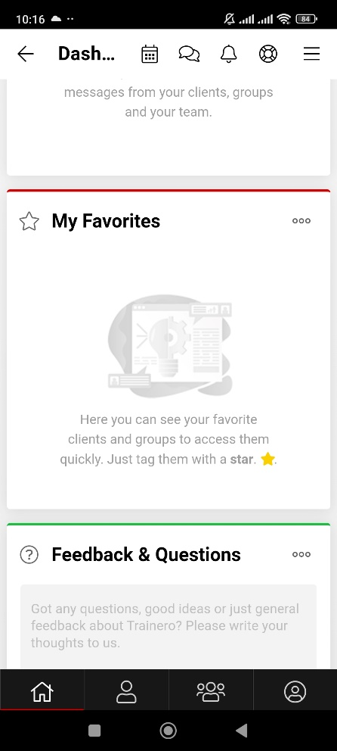
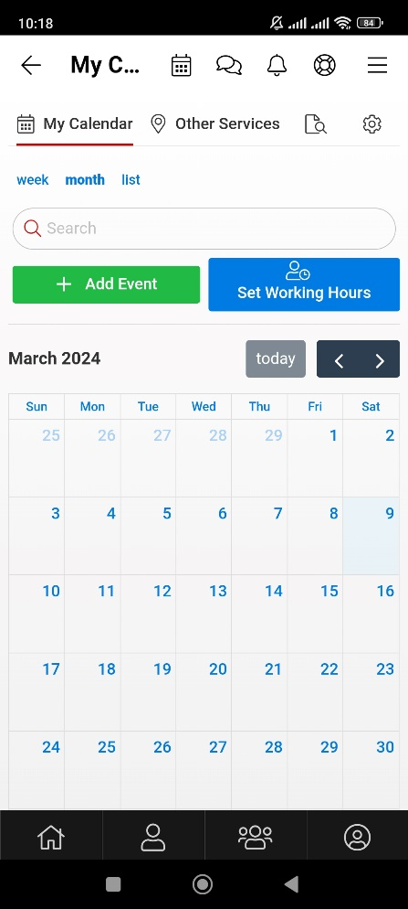
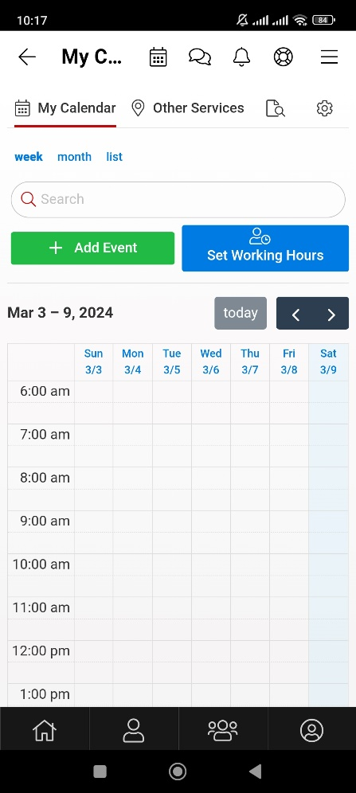
Odlišnosti: moja aplikácia v prípade budúceho nasadenia do sveta bude zadarmo. Pre užívateľa je intuitívna a tzv. User-Friendly. Je v tmavšom móde – z môjho prieskumu trénerov vyplynulo, že neobľubujú aplikácie s jasnými bielymi farbami. Nemala som možnosť aplikáciu prejsť viac do hĺbky, kvôli predplatnému, ktoré bolo vysoké.

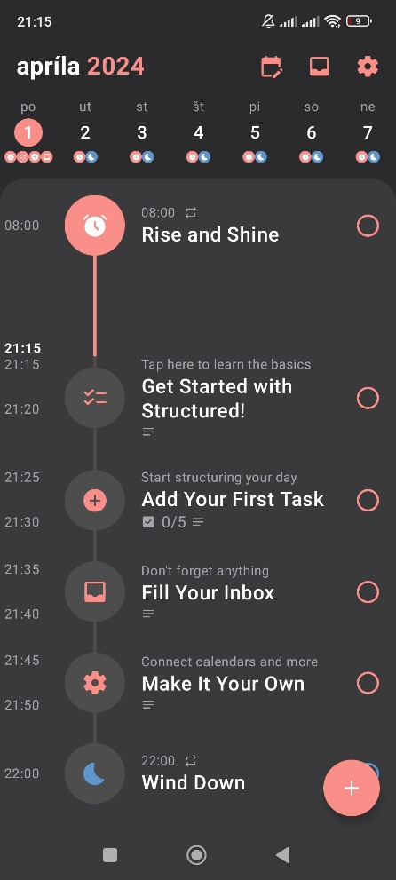
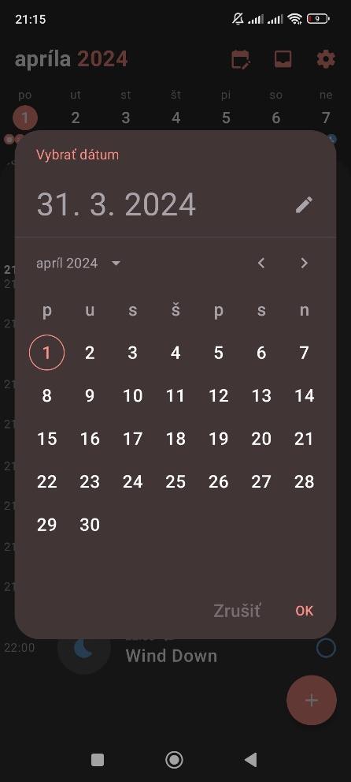
Druhá aplikácia sa nazýva Structured - zameraná skôr na logiku prideľovania tréningov trénerom. Myšlienka: klienti sami budú nahlasovať tréning cez zdieľaný kalendár s nasledovným odsúhlasením trénera.

Registrácia a Login:
Pri registrácii a následnom prihlasovaní som postupovala podľa toho, ako táto aplikácia bude v budúcnosti pracovať. Rozhodla som sa pre firebase databázu, najmä kvôli tomu, že je online a pre začiatok je pomerne veľká. Dodatočné info pre implementáciu firebase databázy som priložila v časti Zdroje.
Firebase ako backendové riešenie je mnohostranné, efektívne a má integrované funkcie, ktoré budú prínosnými najmä pri expanzii aplikácie
- poskytuje integrovanú podporu pre autentifikáciu, vrátane bežných poskytovateľov identity ako sú Google, Facebook, Twitter a email/heslo
- Real-time databáza / hlavne nie je lokálna
- Offline podpora, ktorá umožňuje aplikácii ukladať zmenené dáta do lokálnej cache, keď je zariadenie offline
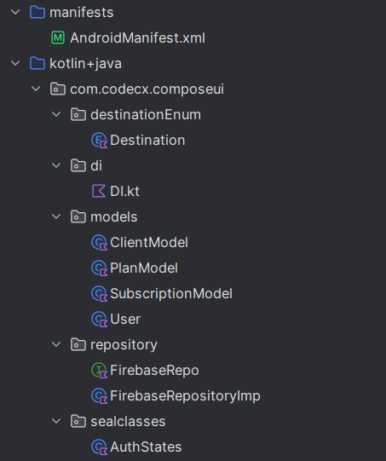
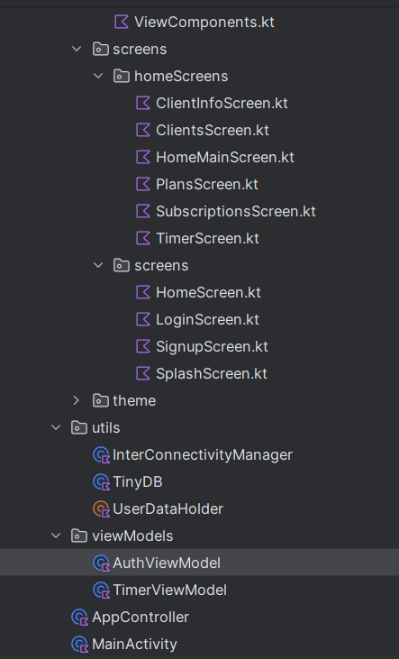
Triedy:

Popis implementácie
- Obrazovky
Pre vývoj frontend-u som sa rozhodla nasledovať môj stručný návrh aplikácie, ktorý pozostával najmä z jednoduchého užívateľského rozhrania, popisov a najmä kvalitných ikoniek, ktoré jasne definujú, čo sa pod nimi skrýva.
Mám implementových niekoľko rôznych obrazoviek:
Zľava doprava Hlavné menu, Môj deň, popis balíkov. Z úvodných by som vyzdvihla registračné okno a prihlasovanie okno. Obrazovky sú navrhnuté tak, aby do detailov popisovali môj návrh. A zároveň aby sa dalo medzi nimi navigovať.
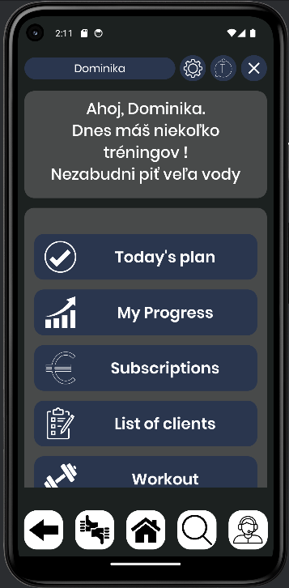
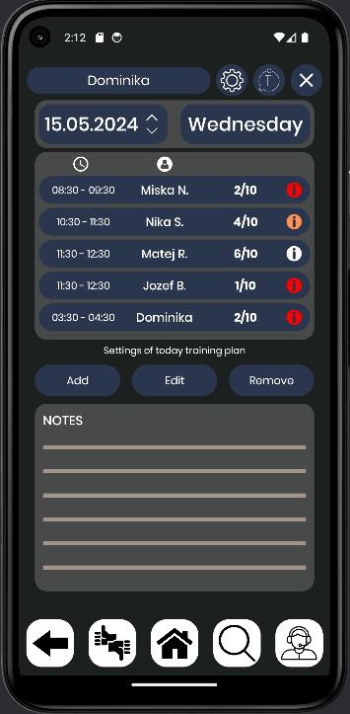
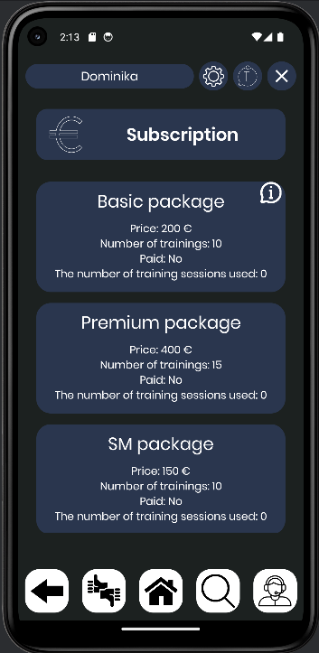

Keďže každá obrazovka má pozostávať z hlavne z topbaru – teda z vyššie uvedeného riadku, kde sa nachádza v našom prípade Meno prihláseného a 3 pomocné tlačidla, ktoré zatiaľ vypíšu len krátky dialóg.
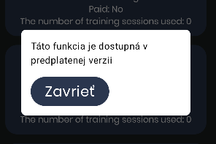

Navigácia:
Navigácia medzi obrazovkami je riešená pomocou Navigation.
V MainActivity sme si vytvorili funkciu NavHost – ktorá určuje základnú navigáciu v našej aplikácii. – Destination je enum
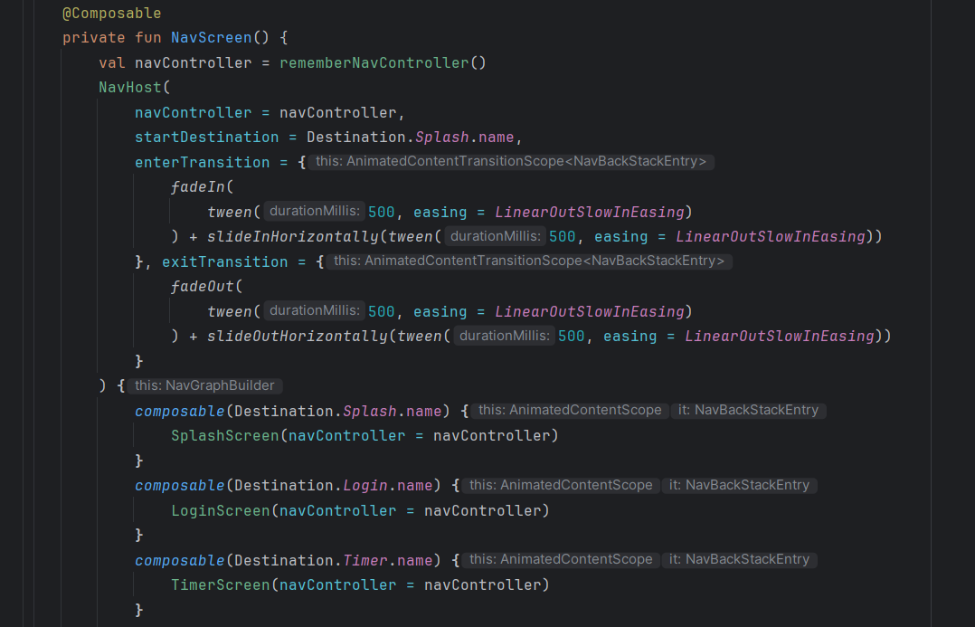
V aplikácii sme implementovali aj ViewModel() – konkrétne sme ho využili pri aktivite Stopky – konkrétne TimerViewModel() – táto trieda je pre TimerScreenModel – čo je obrazovka pre stopky v našej aplikácii.
Stopky majú dva základné komponenty a to konkrétny čas – 00:00:00 + 3 tlačidlá štart, stop a reset. ViewModel v tomto prípade má na starosť pomocou knižnice Kotlin Coroutin – spustenie časovaču, resetovanie a následne zastavenie časovača – základná logika je v type Job - ktorý reprezentuje odložené vykonávanie nejakej úlohy (task), ktoré môže byť zrušené. Job je základná stavebná jednotka coroutines.
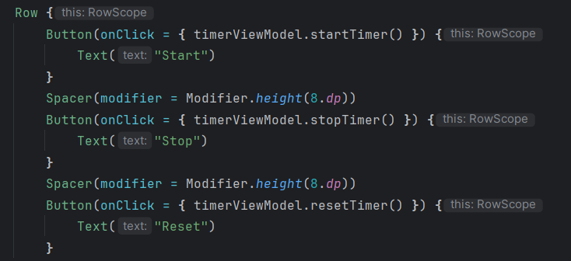
TimerScreen využíva ViewModel najmä pri akciách tlačidiel

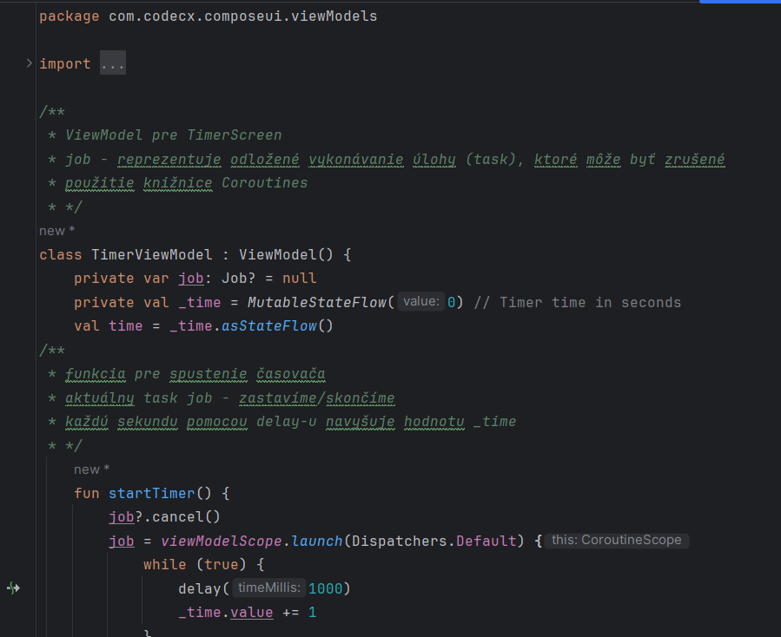
TimerViewModel má formát nasledovný :

Duplicity v programovacom kóde:
Ako najväčšie duplicity, ktoré by sa mohli v aplikácii nachádzať považujem TopBar a BottomBar – tieto dve časti sa nachádzajú skoro v každej obrazovke mojej aplikácie.
Riešenie je nasledovné: - HomeScreen – funkcia bottomButtons – tu je nastavené ako má vyzerať spodný panel
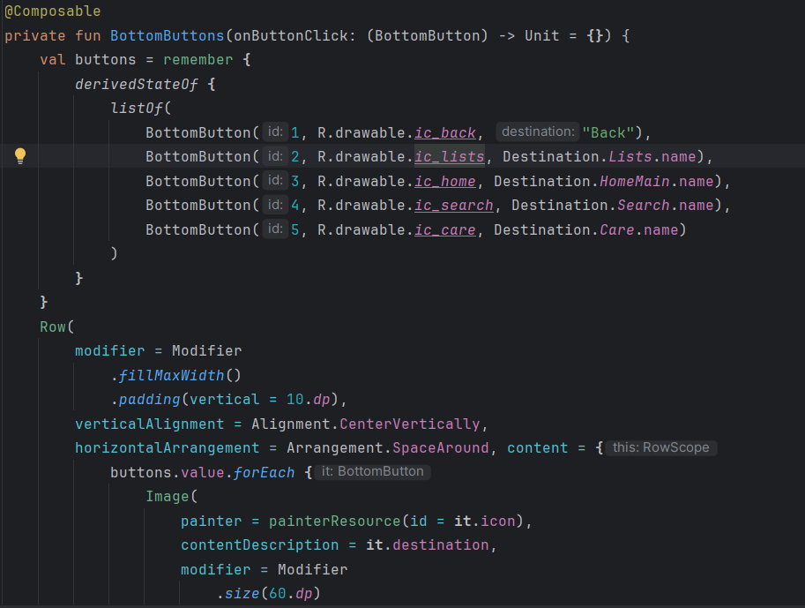

Výnimky:
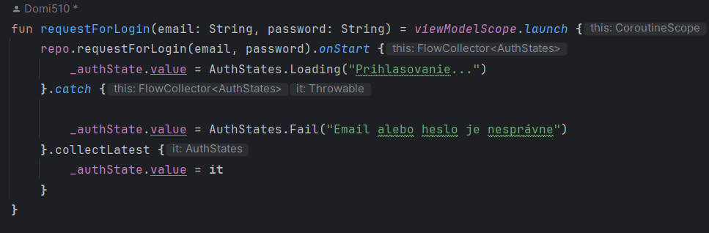
V niektorých častiach kódu, odchytávam výnimky – aby sme predišli pádu aplikácii alebo jej nekontrolovateľnému vykresľovaniu – v zmysle, že by sa užívateľ registroval aj keď by nemal, poprípade, že by nebol informovaný v dôsledku ne-registrácie.
Vo funkcii requestForLogin – v prípade, že je nesprávne prihlasovacie meno alebo heslo – tak sa nám zjaví dodatočné okno, ktoré nám hovorí o neúspešnom prihlásení. Môžeme to vidieť v nasledujúcom kóde.

Takisto je to riešené aj pri registrácii, kedy kontrolujeme hodnotu stavu autentifikácie, v prípade, že autentifikácia bude v stave fail – registrácia neprebehne a vyskočí nám upozornenie, že sa užívateľ nedokázal zaregistrovať.
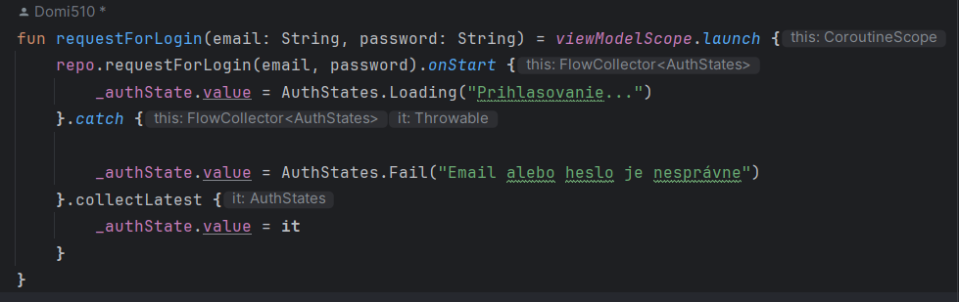

Kód je písaný priehľadne, jednotlivé triedy som vhodne uložila do priečinkov, aby bol lepší prehľad. V projekte sa ich nachádza hneď niekoľko: destinationEnum, di, models, repository, sealclasses, ui, utilis, viewModel.
Diagram prípadov použitia:
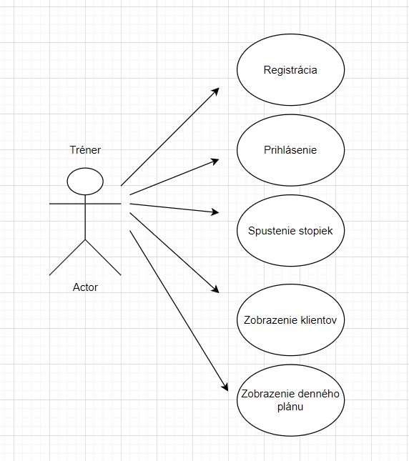

Aktuálna verzia aplikácie, po logickej stránke nerieši toho veľa – tu som pridala základné aktivity, ktoré užívateľ môže vidieť.

Zdroje
Okrem štandardnej Android Develooper dokumentácie a kurzu tohto predmetu som použila nasledovné zdroje.
Tieto zdroje boli využité najmä pre lepšie pochopenie niektorých častí mojej aplikácie.
Pre vytvorenie databázy – firebase a následného loginu a registrácie som využila niekoľko zdrojov, keďže niektoré implementácie neboli z môjho pohľadu dobré. Nasledovné zdroje som využila pri učení sa a následnej implementácie.
https://www.youtube.com/watch?v=J4QywOWZdoo
https://www.youtube.com/watch?v=vwJ0J3snbz0&list=PL-Pm1lMui-3zr1rQ3mYsEhsBneH4-9p3M
https://www.youtube.com/watch?v=aiX8bMPX_t8&ab_channel=EasyTuto
Práca s komponentom Card:
https://www.youtube.com/watch?v=Ia_DaoDfyyI
LazyRow/LazyColumn
https://www.youtube.com/watch?v=9cJSe-MAKpY
Scaffold
https://www.youtube.com/watch?v=njOvLy398o8
Navigation
https://www.youtube.com/watch?v=AoU9EoHWpno&list=PLfuE3hOAeWhb6HQITa9s5rGP5Fr_9_mcT
https://www.youtube.com/watch?v=ha8t6sCihMw

